Serveur SAN sous Debian 12.7 core
Contexte : Debian 12.7 core vient d’être installé sur une nouvelle VM.
Objectif : Stockage Graylog en iSCSI et stockage fichiers utilisateurs en NFS/SMB.
Configuration TP :
Nom machine : san root : debian
Utilisateur : baptiste mot de passe : debian
IP : 192.168.178.100/24
Passerelle : 192.168.178.2
DNS : 8.8.8.8 1.1.1.1
Domaine : san.local
Objectif : Stocker l’ensemble des données Graylog
→ Vérifier IP et interface + Attribution IP statique
ip a
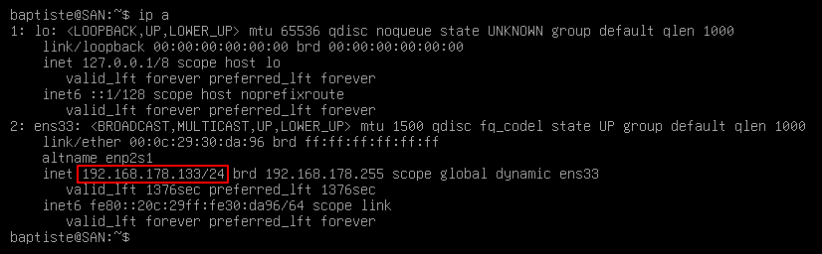
nano /etc/network/interfaces
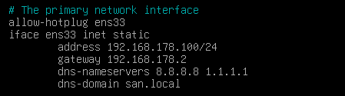
Configuration réseau mise en place :
IP : 192.168.178.100
Masque : 255.255.255.0
Passerelle : 192.168.178.2
DNS : 8.8.8.8 (secondaire : 1.1.1.1)
Domaine : san.local
Redémarrer le service lié au réseau : sudo systemctl restart networking.service
Activer carte réseau : sudo ifup ens33 (ens33 → interface réseau)
Vérifier l’attribution IP avec ip a
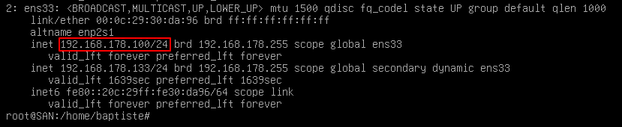
L’IP du serveur SAN est bien celle définie : 192.168.178.100
Préparer le disque SAN – Installer ZFS
Le disque dédié au stockage SAN sera /dev/sdb (20 Go)
apt update
apt install -y zfsutils-linux
Problème rencontré : Sources APT incomplètes.
→ Remplacer les sources actuelles par :
deb http://deb.debian.org/debian bookworm main contrib non-free-firmware
deb http://deb.debian.org/debian bookworm-updates main contrib non-free-firmware
deb http://security.debian.org/debian-security bookworm-security main contrib non-free-firmware
→ Sauvegarder le fichier et relancer l’installation de ZFS
Au démarrage de l’installation de ZFS, une information s’affiche concernant la licence OpenZFS, sélectionner OK pour continuer l’installation.
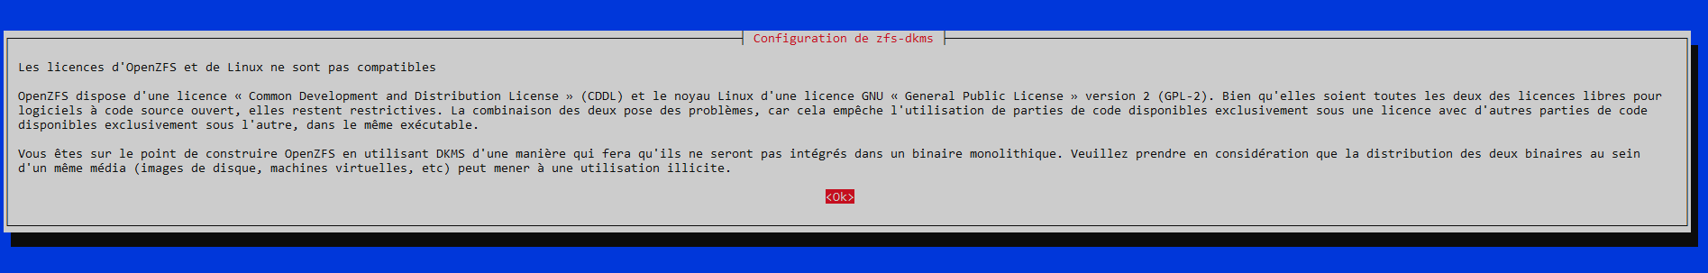
Écran d’avertissement par rapport à la licence OpenZFS (CDDL) et celle du kernel Linux (GPL)
Une fois installé, vérifier la version du module est le fait qu’il soit chargé :
zfs version
zpool –version
lsmod | grep zfs
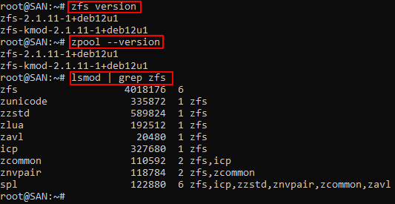
Créer le pool ZFS
Prérequis : vérifier que /dev/sdb est vierge :
lsblk
wipefs -a /dev/sdb
Si signatures présentes → nettoyer : wipefs -a /dev/sdb
Création du pool :
zpool create pool_san /dev/sdb
Vérifier ensuite :
zpool status
zpool list
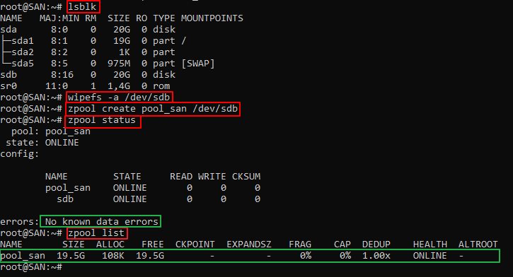
On constate qu’il n’y a aucune erreur de détectée : « No known data errors » et avec la commande zpool list, on constate la présence du pool « pool_san » et qu’il est en fonctionnement (« ONLINE »).
Optimisation
zfs set compression=lz4 pool_san # activer compression
zfs set atime=off pool_san # désactiver atime (gain perf)
Vérifier avec : zfs get compression,atime pool_san
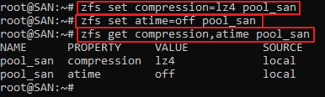

Créer stockage (bloc) pour Graylog
Création d’un ZVOL (équiv. LVM LV d’iSCSI mais en ZFS)
zfs create -V 15G pool_san/graylog_zvol
Puis vérifier :
zfs list
ls -l /dev/zvol/pool_san/
Résultat attendu : graylog_zvol
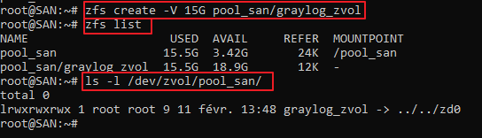
Exposer en iSCSI
apt install -y targetcli-fb # installer target
targetcli # conf target
Récupérer l’IQN exact avec ls :
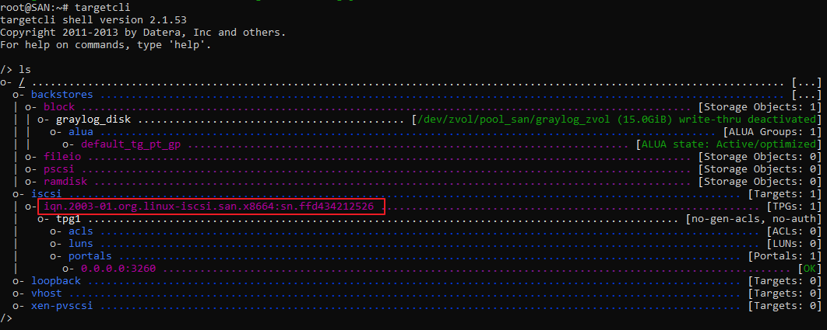
/iscsi/iqn.2003-01.org.linux-iscsi.san.x8664:sn.ffd434212526/tpg1/luns create /backstores/block/graylog_disk
Auto-ACL : /iscsi/iqn.2003-01.org.linux-iscsi.san.x8664:sn.ffd434212526/tpg1 set attribute generate_node_acls=1
(AUTORISE TOUT !!! Uniquement TP ; IRL → mettre IQN du serveur Graylog !)

Telles que configurées, les ACLs laissent passer tout le trafic
saveconfig # sauvegarder la config de target
exit # quitter target
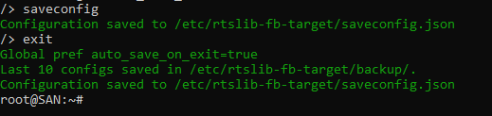
Config de target sauvegardée.
Vérifier :
targetcli
ls
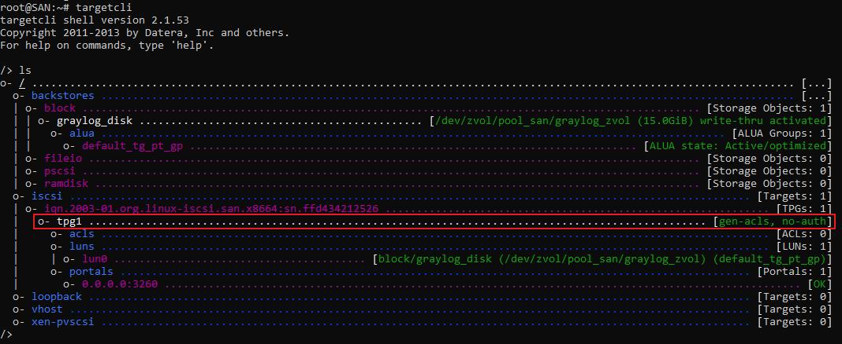
La ligne « tpg1 » doit contenir [gen-acls, no-auth] (au lieu de no-gen-acls)

Créer un espace de stockage pour les utilisateurs
iSCSI n’est pas prévu pour le partage de fichier entre utilisateurs.
Pour cela il faut ajouter un protocole fichier :
Liaisons | Protocole fichier
Linux ↔ Linux | NFS
Windows ↔ Linux | SMB
Mixte | SMB
Le choix se porte sur SMB
Ajouter un dataset ZFS dédié aux utilisateurs :
zfs create pool_san/users
Vérifier avec zfs list :
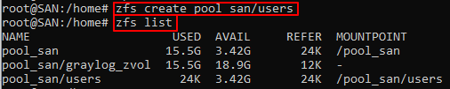
Créer le groupe « users » :
groupadd users
Définir le propriétaire :
chown -R root:users /pool_san/users
chmod 2770 /pool_san/users # 2 = setgid (tous les fichiers héritent du groupe)
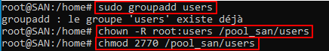
Installer Samba :
apt install -y samba
Vérifier l’état du service :
systemctl status smbd
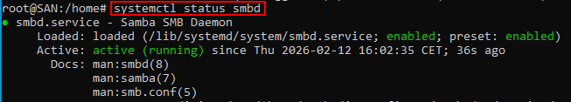
Samba est actif

Configurer le partage :
nano /etc/samba/smb.conf
Ajouter en bas de page :
[Users]
path = /pool_san/users
browseable = yes
writable = yes
valid users = @users
force group = users
create mask = 0660
directory mask = 2770
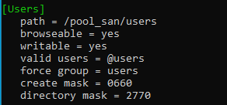
Sauvegarder (CTRL + O) et quitter (CTRL + X)
Ajouter un utilisateur Samba :
useradd -m baptiste
passwd baptiste
usermod -aG users baptiste
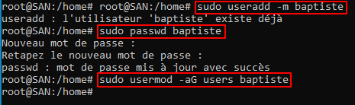
Ajouter à Samba :
smbpasswd -a baptiste
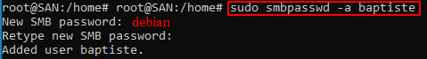

Activer :
smbpasswd -e baptiste
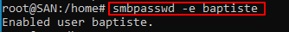
Redémarrer Samba
systemctl restart smbd
Tester côté client (Debian)
Installer client SMB :
apt install -y smbclient
Lister les partages :
smbclient -L //192.168.178.100 -U baptiste
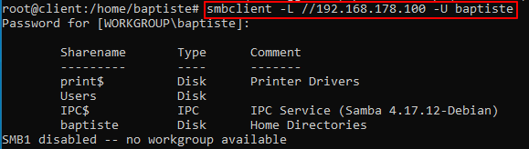
Accéder :
smbclient //192.168.178.100/Users -U baptiste
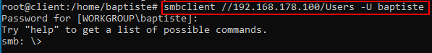

Tester côté client (Windows)
Dans l’explorateur : \\192.168.178.100\Users

Une fenêtre d’authentification s’ouvre :
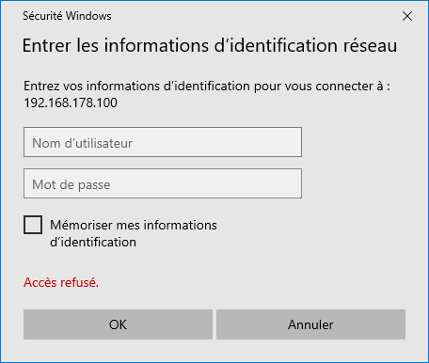
Accès avec le compte utilisateur créé sur Samba, sur le SAN.
→ Utilisateur : baptiste
→ Mot de passe : debian
Si l’authentification est ok, l’accès au dossier Users, sur le SAN, est possible.
Vérifier (sur le SAN) que iSCSI est toujours intact pour l’installation future de Graylog :
targetcli ls
zfs list
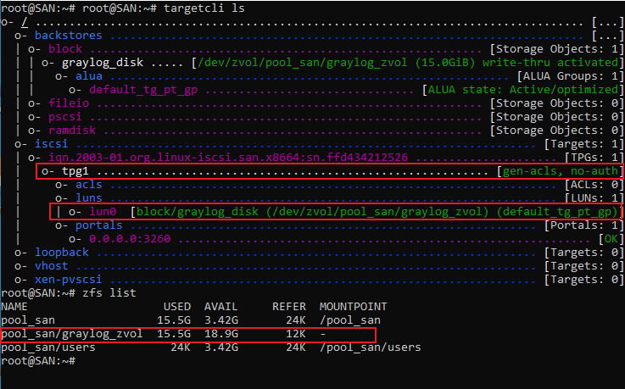
Vérifier la présence de la ligne lun0, de graylog_zvol et que tpg1 soit sur
[gen-acls, no-auth]
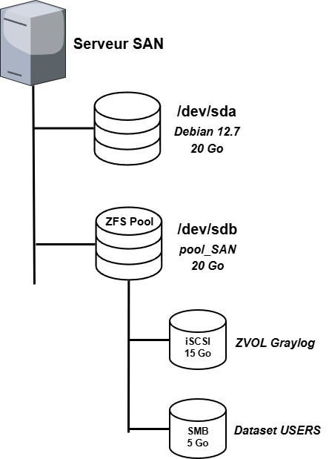

Schéma du stockage du SAN
→

